
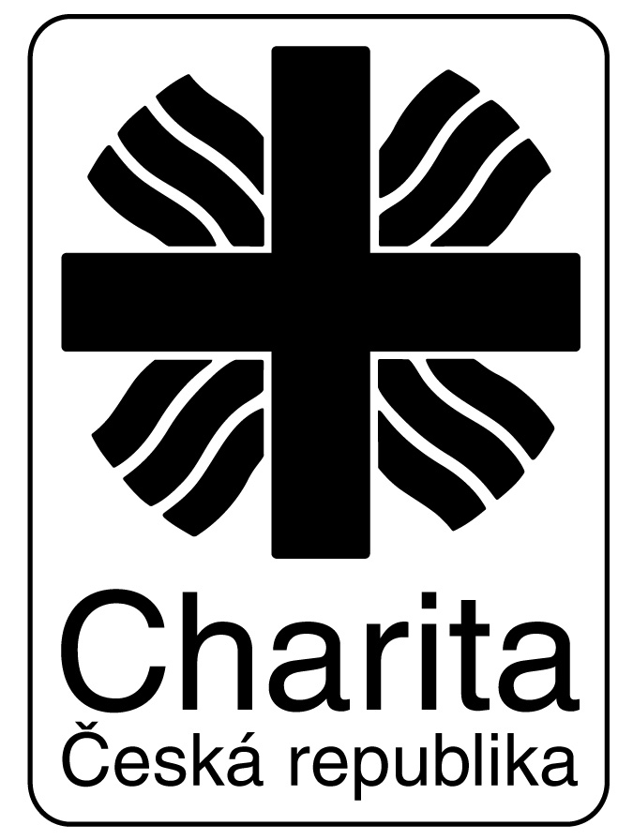
Tříkrálová sbírka

Dobročinnou akci Tříkrálová sbírka pořádá každoročně Charita Česká republika.

Skupinky koledníků, doprovodné akce i distribuci pokladniček v našem regionu organizuje Charita Frýdek-Místek ve spolupráci s obcemi, farnostmi a různými mládežnickými organizacemi.
Úspěch celé akce tedy závisí na aktivitě tisíců lidí ve všech koutech republiky. Tříkrálová sbírka je tak největší dobrovolnickou akcí u nás v republice.

Další ročník sbírky bude probíhat od 2. do 15. ledna 2013.

Komu sbírka pomůže?
Výtěžek sbírky je určen především na pomoc nemocným, handicapovaným, seniorům, matkám s dětmi v tísni a dalším jinak sociálně potřebným skupinám lidí. Nejméně desetina výnosu sbírky je každoročně určena také na humanitární pomoc do zahraničí.
Jak můžete sbírku podpořit?
- dárcovskou SMS ve tvaru DMS KOLEDA na číslo 87 777 nebo finančním příspěvkem na tříkrálové konto, č. ú. 66008822/0800
- jako koledník
- příspěvkem do kasičky koledníků
- doporučte nás svým přátelům, například prostřednictvím Facebooku

Více informací o sbírce najdete na http://www.trikralovasbirka.cz/

Za Charitu Frýdek-Místek
Renáta Zbořilová, koordináta Tříkrálové sbírky

